**本科生毕业论文（设计）相似性检测操作指南**

1. 从教务处网页右下脚“相关链接”进入毕业论文（设计）系统，网址为：202.116.163.98/index.aspx
2. 点击右上角“系统登陆”输入用户名和密码（初始值都是学号或者教工号，进入系统后请立即修改密码）。
3. 首次进入系统，需录入个人信息：手机号码和常用邮箱。见下图：  
   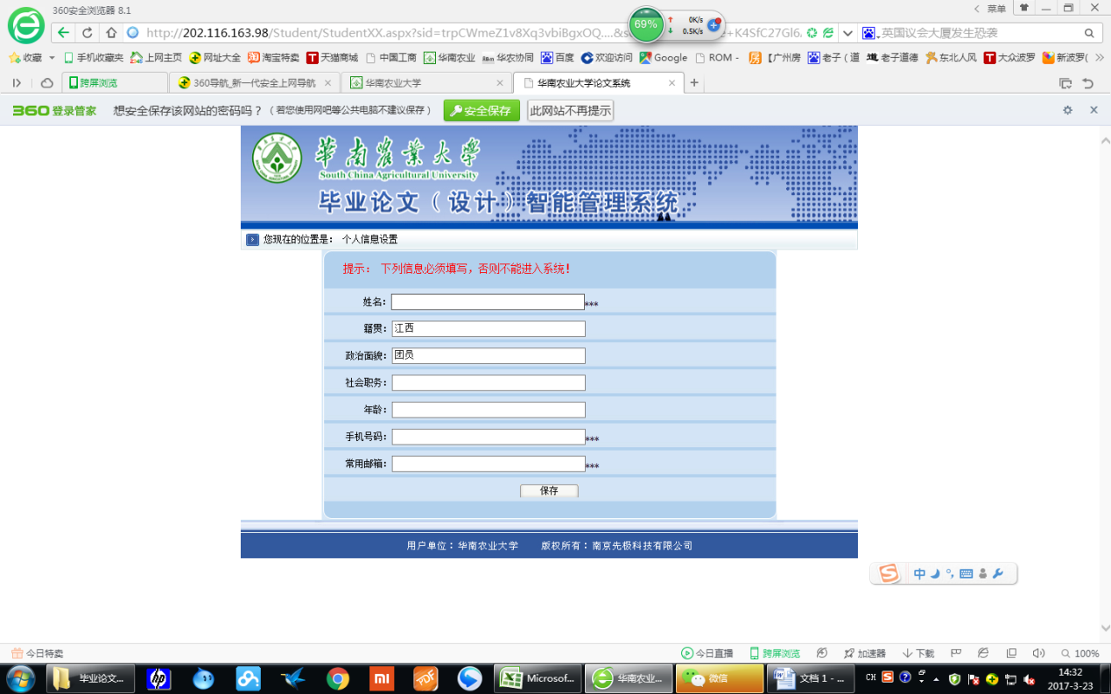
4. 点击左侧“论文定稿检测”选择上传论文，并提交检测。提交检测后到论文检测完成，这段时间长短因全国在线检测人数而定，一般在半小时以内。学生提交论文后，可以先退出系统。见下图：  
   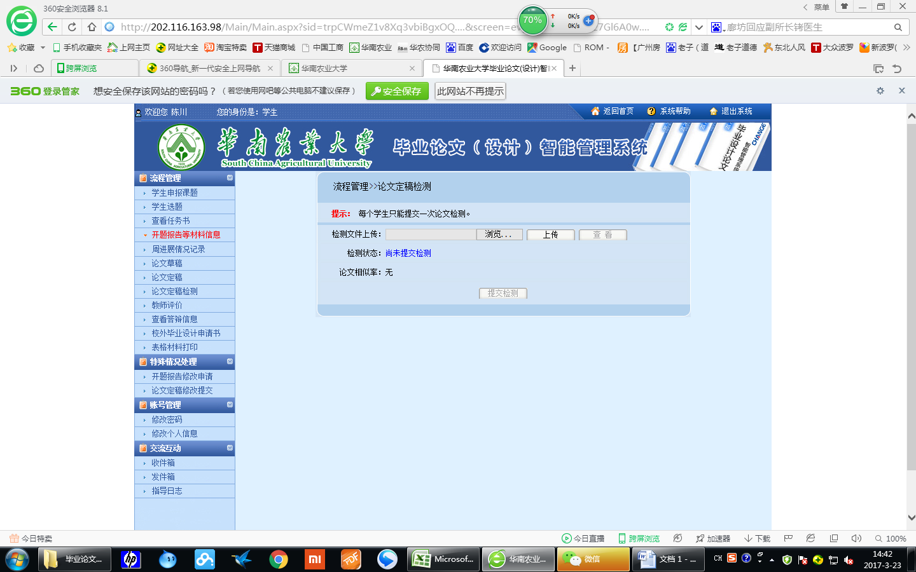
5. 注意事项：每个学生只能提交1次，只有1次检测机会。
6. 学生论文检测过程中若出现问题，请致电85280051咨询。